**Implementasi dan Pengembangan Sistem Informasi IVF Klinik Bayi Tabung “Morula IVF Jakarta” dalam penerapan Standarisasi Kualitas Pelayanan dan Keberhasilan Program**

**Drg. Adittya, MARS, Jon Kenedi**

Morula IVF Jakarta, Jl. Teuku Cik Ditiro No.12 Menteng, Jakarta Pusat

Email : [adit@bunda.co.id](mailto:adit@bunda.co.id)

**ABSTRAK**

**Latar Belakang:** *Klinik Bayi Tabung merupakan klinik dengan technology bidang medis yang mutakhir. Pelaksanaan Program In Vitro Fertilization (IVF) atau program bayi tabung merupakan program untuk mendapatkan buah hati dengan penggunaan Teknologi Reproduksi Berbantu (TRB) yang canggih dan membutuhkan ketepatan dan kecepatan interprestasi data yang baik.*

**Metode***: Integrasi system informasi yang baik dapat menghasilkan analisa data yang baik dan keberhasilan menjalankan program IVF yang tinggi, untuk itu dibutuhkan sebuah system informasi Klinik Bayi Tabung yang terintegrasi dengan reliabilities yang tinggi.*

**Hasil***: Banyaknya entitas dan akurasi data yang tinggi merupakan tantangan pada pengembangan dan pada saat implementasi system. Tantangan terbesar lainya adalah pengembangan berkelanjutan system informasi yang lebih baik sehingga dapat terjadi integrasi antar klinik yang terpisah secara geografis dengan kualitas dan kecepatan komunikasi data yang tetap terjamin dan memenuhi kebutuhan pengguna untuk hasil keputusan klinis yang tepat.*

Kata Kunci : Bayi Tabung, IVF,

**PENDAHULUAN**

PT. Bundamedik telah terlibat aktif dalam pengembangan Program Assited Reproduction Technology sejak tahun 1992. Dr. Rizal Sini, SpOG selaku pencetus program ini melakukan penelusuran selama bertahun-tahun di beberapa klinik bayi tabung di negara tetangga dan membangun kerjasama dalam pengembangan. Bekerja sama dengan Klinik Repromed Australia, pusat program bayi tabung terbesar di Australia, menghasilkan klinik Fertilitas Morula sebagai klinik fertilitas swasta pertama di Indonesia dan pada 23 April 2007, Klinik Fertilitas Morula berganti nama menjadi Morula IVF Jakarta.

Hingga saat ini PT. Bundamedik telah membangun 3 klinik fertilitas lain, Morula IVF Margonda, Morula IVF Padang, dan Morula IVF Surabaya. Klinik fertiltas Morula IVF Jakarta, Morula IVF Margonda, Morula IVF Padang dan Morula IVF Surabaya berada dalam satu standar pengawasan dan quality control Morula IVF Indonesia.

Program IVF atau program Bayi tabung merupakan program pengobatan dengan teknologi reproduksi berbantu yang melibatkan banyak tenaga ahli professional dan penggunaan teknologi medis dan laboratorium yang canggih dan membutuhkan komunikasi data yang baik, cepat dan akurat oleh karena itu Sistem Informasi yang *realible* sangat dibutuhkan dalam menunjang pelaksanaan pengobatan Program Bayi Tabung.’

Sistem informasi sendiri menurut Oetomo (2002) adalah sebagai kumpulan elemen yang saling berhubungan satu sama lain yang membentuk satu kesatuan untuk mengintegrasikan data, memproses dan menyimpan serta mendistribusikan informasi. Aliran informasi sangat mendukung pembuatan keputusan dengan mensuplai data yang akurat dan reliabel.1

Sistem Informasi yang dikembangkan oleh Morula IVF Jakarta adalah sebuah system informasi clinic IVF yang menintegrasikan antara subsistem-subsitem yang menunjang operasional produk layanan Program fertilitas di Morula IVF Jakarta, Subsistem yang dibangun antara lain :

1. Subsistem Registrasi/Reservasi
2. Subsistem jadwal dan *appointment* dokter
3. Subsistem Electronic Medical Record
4. Subsistem Laboratorium Screening
5. Subsistem Laboratorium Andrologi dan Laboratorium Embriologi
6. Subsistem Keperawatan
7. Subsistem Keuangan dan Materi

Tujuan Penelitian ini adalah memberikan gambaran mengenai sistem informasi Klinik Fertilitas yang dapat menunjang operasional pelayanan kepada pasien dan telah berjalan di Klinik Fertilitas Morula IVF Jakarta. Memberikan gambaran mengenai peranan system informasi klinik fertiltas dan perannya dalam standarisasi pelayanan klinik fertilitas untuk menjaga kualitas pelayanan, keberhasilan program fertilitas dan kemanan pasien (*Patient Safety*). Menggambarkan rencana pengembangan selanjutnya Sistem Informasi Klinik Fertilitas yang akan dilakukan oleh Morula IVF Indonesia untuk dapat memenuhikebutuhan dan perkembangan teknologi dimasa datang

**Hasil dan Pembahasan**

**Gambaran Sistem Informasi Fertilitas**

Klinik Fertilitas Morula IVF Jakarta berada di satu gedung dengan pelayanan komprehensif untuk membantu pasangan-pasangan yang mendambakan keturunan. Dengan tag line “From Embryo to Menopause”, klinik Morula IVF Jakarta memberikan pelayanan yang lengkap bagi wanita mulai dari persiapan menjadi ibu hingga wanita menjelang menopause.

Aplikasi dari Sistem Informasi IVF – Morula IVF Jakarta yang dibangun menggunakan bahasa pemrograman Magic dan database SQL Server 2008. Sudah dibangun sejak 2008 dan hingga kini masih digunakan dan dikembangkan untuk memberikan pelayanan optimal bagi pasien dan mendukung dokter, perawat dan embryologist dalam mengambil keputusan pengobatan yang terbaik bagi pasien.

Terdiri dari 10 user dokter/clinican, 20 user perawat, 12 user embryologist dan andrologist serta 30 user admission dan manajemen, aplikasi masih bekerja dengan baik walaupun telah menangani rata-rata 150 kunjungan pasien perhari. Dengan jumlah pasien mengikuti program bayi tabung 750 cycle per tahun.

Alur Pasien IVF

Alur pasien fertilitas seperti diilustrasikan oleh gambar dibawah menunjukkan bahwa pasien yang datang memiliki beberapa pilihan program dalam memiliih treatmen fertilitas. Antara lain :

1. Natural Cycle Monitoring
2. Intrauterine Insemination (IUI)
3. 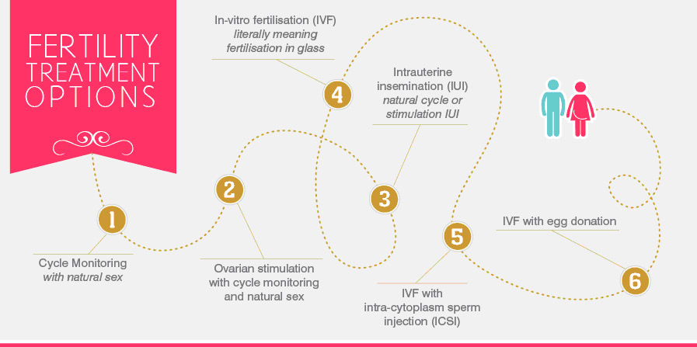In Vitro Fertilization (IVF)

Gambar Pilihan Program Fertilitas

Dalam pilihan program pengobatan fertility, tahapan-tahapan yang dilalui merupakan tahapan yang memiliki kontrol ketat terhadap kondisi perkembangan hormon dan indikator medis lain oleh karena itu data collection sangat penting untuk dapat menghasilkan keputusan klinis yang tepat dalam menjalani sebuah program pengobatan fertilitas.

Alur pasien mengikuti suatu program InVitro Fertilization di Klinik Morula IVF Jakarta adalah sebagai berikut :

Gambar 2 Alur program bayi tabung (InVitro Fertilization)

Semua tahapan yang dijalankan pasien sangat membutuhkan pengawasan/monitoring yang ketat, terutama data yang dikumpulkan dari pemeriksaan screening, pemeriksaan lab dan control dokter. Dokter yang bekerja di Klinik Morula IVF Jakarta merupakan team dokter sehingga pasien dapat dilayani dengan berbagai dokter sehingga komunikasi data yang tepat dan akurat sangat dibutuhkan oleh karena itu, dokter sangat mengandalkan Sistem Informasi Morula IVF Jakarta ini dalam menentukan pengobatan yang tepat.

Ingerslev (1980) dalam penelitian menyatakan 5 penyebab infertilitas, yaitu faktor anatomi, endokrin, suami/istri, kombinasi dan tidak diketahuai (unexplained infertility)2

Gambaran Aplikasi

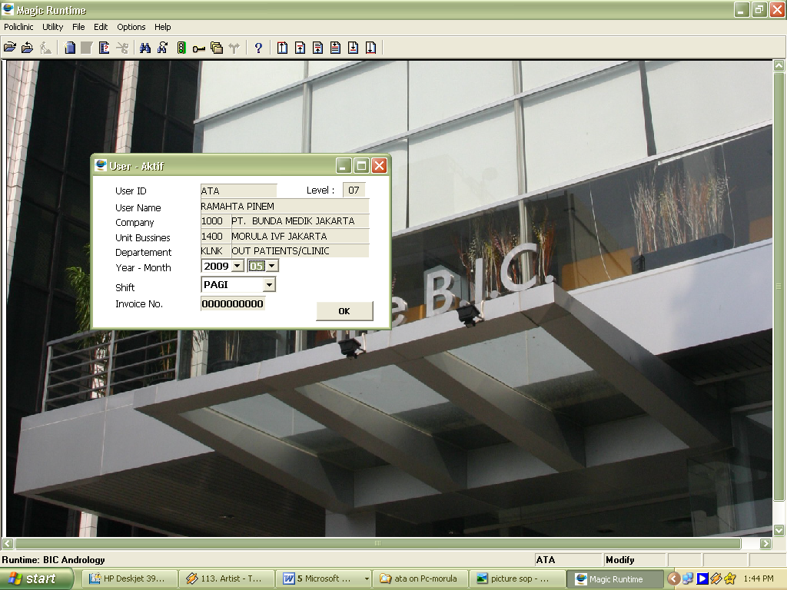

Gambar 3 gambaran aplikasi Sistem Informasi Morula IVF Jakarta

Aplikasi dibangun dengan bahasa pemrograman Magic dan databse SQL Server 2008. Aplikasi bersifat client server dengan kemampuan mengelola subsistem pelayan seperti rekam medis, keperawatan, laboratorium hingga ke subsistem pendukung seperti keuangan dan materi,

Rencana Pengembangan

1. Redesign Sistem Informasi IVF Morula IVF Indonesia

Sistem informasi saat in iyang digunakan di Klinik Morula IVF Jakarta adalah system informasi klinik dengan bahasa pemrograman Magic dan menggunakan Database SQL Server 2008 memiliki keterbatasan-keterbatasan dalam pengembangannya terutama dalam memfasilitasi kebutuhan user yang semakin meningkat dan saat ini tidak dapat di provide lagi oleh system baik dari sisi pengembangannya ataupun dari sisi kemampuan teknologi bahasa pemrograman MAGIC yang sudah lama tidak dikembangkan lagi.

Saat ini Klinik Fertilitas Morula IVF Jakarta tengah mengembangkan klinik-klinik fertilitas baru di beberapa kota besar di Indonesia dan Sistem Informasi dan aplikasi yang saat ini digunakan sudah tidak sesuai dengan kemajuan teknologi dan masterplan pengembangan Klinik Morula IVF Jakarta.

Dengan semakin berkembangnya pengetahuan dan teknologi reproduksi berbantu (TRB) terutama dalam teknologi bayi tabung serta perkembangan kedokteran bayi tabung, pengelolaan data clinic bagi team dokter Morula IVF Jakarta menjadi suatu kebutuhan esensial yang harus dapat dimiliki dan diolah sehingga bisa meningkatkan kualitas pelayanan, keberhasilan program bayi tabung di Morula IVF Jakarta. Dan sebagai salah satu klinik bayi tabung terbesar di Indonesia, Morula IVF Jakarta terpanggil untuk memberikan sumbangsih bagi peningkatan ilmu kedokteran di Indonesia.

Oleh karena itu, pengembangan system informasi Klinik Morula IVF Jakarta lebih dititik beratkan pada pengelolaan data (*data mining*) sehingga data dapat diolah dengan lebih baik dan akurat sehingga dapat menghasilkan suatu protocol-protocol medis yang lebih tepat dan baik bagi kondisi pasien-pasien di Indonesia.



Gambar 4 gambaran pengembangan aplikasi Sistem Informasi Morula IVF Jakarta

Seiring dengan strategi pengembangan Klinik Morula IVF Jakarta yang saat ini memiliki affiliasi 3 klinik bayi tabung lain di Padang, Depok dan Surbaya, sistem informasi terbaru Morula IVF Jakarta harus dapat memiliki system komunikasi efektif data pasien di klinik-klinik bayi tabung di kota lain tersebut sehingga pemantauan dan standarisasi pelayanan dan kualitas pengobatan dokter di kota-kota lain tersebut sesuai dengan protocol medis yang diterapkan Morula IVF Jakarta.

Requierement sistem informasi yang dibangun antara lain adalah sebagai berikut :

1. BahasaPemrograman PHP, JAVA, Ajax dengan framework standarmengikuti framework yang ditetapkan/dibangunoleh EDP Corporate PT.Bundamedik
2. Database SQL Server
3. Pengembangan Framework MVC berbasis Framework Zend
4. Aplikasi berbasis Web dapat dijalankan di berbagai macam platform (Windows, Mac OC, Android, IOS, dan lain-lain)
5. Interoperability ygbaik
6. Scalable (mudah untuk dikembangkan karena aplikasi bersifat modular)
7. *User Friendly* – dan customisasi yang baik
8. Virus and Hack Resistant
9. Opensource Software Development (penggunaan software open source sebagai basis pengembangan aplikasi dan system seperti penggunaan OS Linux dalam server)
10. Near Zero Maintenance (Server Linux dengan konfigurasi yang dapat melakukan maintenance otomatis sendiri tanpa kerterlibatan admin manusia)
11. Tahapan Pengembangan

Tahapan pengembangan system informasi yang baru tidak boleh mengganggu aktifikasi dan operasional klinik Morula IVF Jakarta, oleh karena itu,desain tahapan pengembangan system informasi menjadi suatu point yang kritis.

Gambar 5 tahapan pengembangan system informasi Morula IVF Jakarta

Tahap pengembangan system informasi klinik Morula IVF Jakarta menggunakan System Development Life Cycle (SDLC) yang menurut James O’Brien (2005) terdiri dari 5 tahapan, yaitu : tahapan perencanaan, tahapan analisis, tahapan rancangan, tahapan implementasi dan tahapan penggunaan3.

**Simpulan**

1. Dengan semakin berkembangnya teknologi di bidang Reproduksi berbantu, teknologi kedokteran dan teknologi informasi, aplikasi dan system informasi yang digunakan oleh Morula IVF Jakarta saat ini sudah tidak dapat memfasilitasi kebutuhan user dalam meningkatkan kualitas pelayanan dan menerapkan standarisasi medis dalam program bayi tabung di Klnik Morula IVF Jakarta
2. Semakin berkembangnya klinik Morula IVF Jakarta dan saat ini telah memiliki 3 klinik bayi tabung lainnya di kota-kota lain, untuk tetap dapat mengontrol kualitas pelayanan dan standarisasi protocol medis, dibutuhkan sebuah media komunikasi yang dapat membantu dokter dalam memantau kondisi pasien di klinik lain.

**SARAN**

* + 1. Dikembangnya sebuah sistem informasi dengan kemampuan yang lebih luas dan memiliki media komunikasi efektif dan komunikasi data sehingga pemantauan kualitas pelayanan dan program bayi tabung di klinik-klinik lain dapat terjaga sehingga menghasilkan output yang baik.
    2. Dibutuhkan sebuah masterplan Sistem Informasi Klinik Fertilitas Morula IVF yang dapat memberikan gambaran pengembangan sistem informasi yang lebih optimal dalam penggunaannya dan dapat memfasilitasi user lebih baik untuk memberikan hasil yang optimal bagi pasien dan pasangan yang mendambakan buah hati
    3. Belum adanya standarisasi Sistem Informasi Klinik Fertilitas yang ditetapkan oleh Regulator ataupun organisasi profesi sehingga kualitas pelayanan bagi pasien belum dapat dijamin oleh pemerintah atau pihak-pihak yang berwenang, oleh karena itu diharapkan pemerintah sebagai regulator dapat mengembangkan standar untuk sistem informasi bagi klinik-klinik fertilitas demi menjaga kualitas pelayanan bagi pasien yang mengikuti program-program fertiltas di klinik-klinik fertilitas di Indonesia.

**Daftar Pustaka**

1. Oetomo, Budi Sutedjo Dharma. 2002. “Perencanaan dan Pembangunan Sistem Informasi”. Yogyakarta: Penerbit Andi
2. Ingerslev M. Clinical findings in infertile women with circulating antibodies against spermatozoa. Fertil Steril 1980; 33: 514-520
3. O’Brien,James A,2001,”Introduction to Information System”, Essential for the Internetworked E-Bussines Enterprise”, tenth edition, Mc Graw Hill. Mc Leod , R, Jr 2005 “ Managemen information System ”, Sixth Edition, Prentice Hall.